1.3.2 用VC集成开发环境编译HelloDDK（1）
初次学习编写Windows驱动程序的开发人员，大部分是熟悉VC IDE开发环境的Windows程序员。他们可能不喜欢用编辑脚本来描述一个工程，而是更希望在熟悉的VC IDE环境下编译，并且利用VC IDE可以方便快速地对代码进行交叉索引等操作。本节将向读者介绍此种方法。
（1）用VC建立一个新工程。在VC IDE环境中选择“File”|“New”，弹出“New”对话框。在该对话框中，选择“Project”选项卡。在“Project”选项卡中，选择Win32 Application（因为VC并没有提供驱动程序的工程，所以在Win32工程的基础上进行修改）。工程名为“DriverDev”，如图1-5所示。单击“OK”按钮，进入下一个对话框。在该对话框中，选择一个空的工程，如图1-6所示。
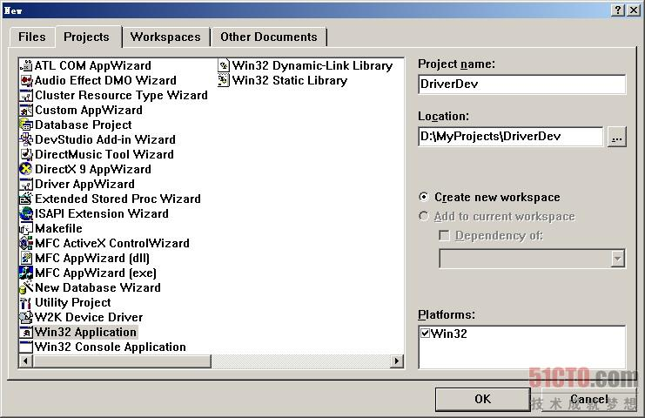
（点击查看大图）图1-5 添加新工程

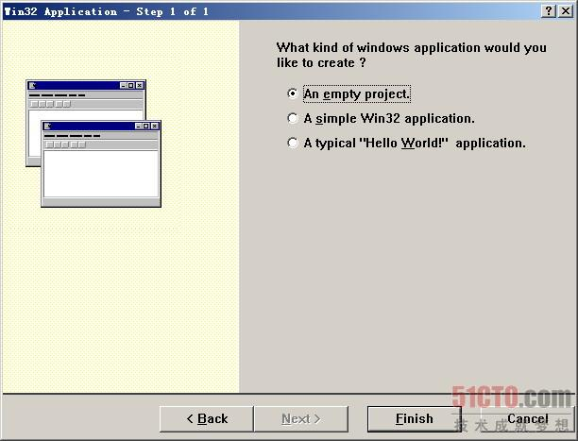
（点击查看大图）图1-6 创建新工程
（2）将两个源文件Driver.h和Driver.cpp拷贝到工程目录中，并添加到工程中，如图1-7所示。
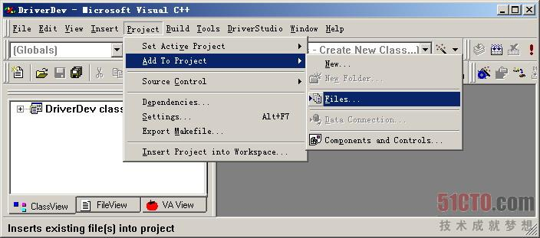
（点击查看大图）图1-7 添加新文件到工程
（3）增加新的编译版本，去掉Debug和Release版本，如图1-8和图1-9所示。
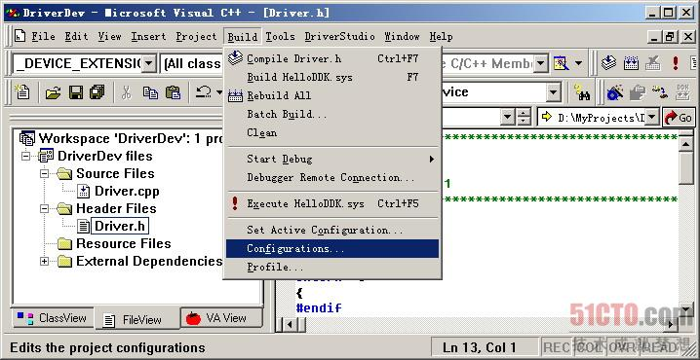
（点击查看大图）图1-8 配置编译版本

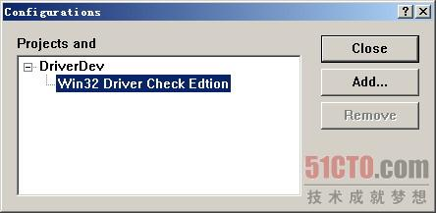
图1-9 修改后的check版本

1.3.2 用VC集成开发环境编译HelloDDK（2）
（4）修改工程属性。选择“Project”|“Setting”，或者直接按下Alt+F7键，弹出“Project Settings”对话框。在对话框中，选择“General”选项卡。将Intermediate files和Output files改为MyDriver_Check，如图1-10所示。
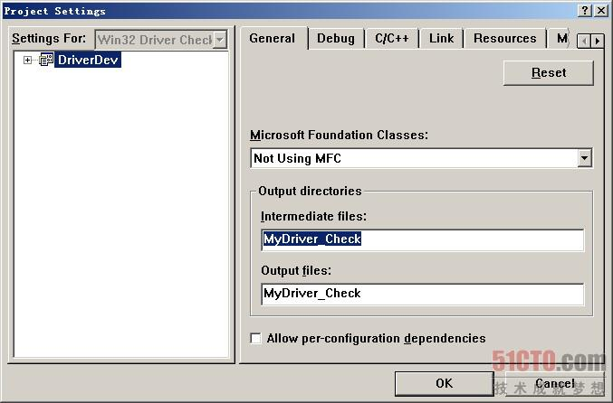
（点击查看大图）图1-10 修改输出目录
选择C/C++选项卡，将原有的Project Options内容全部删除，替换成如下内容，如图1-11所示。
/nologo /Gz /MLd /W3 /WX /Z7 /Od /D WIN32=100
/D _X86_=1 /D WINVER=0x500 /D DBG=1
/Fo"MyDriver_Check/" /Fd"MyDriver_Check/" /FD /c

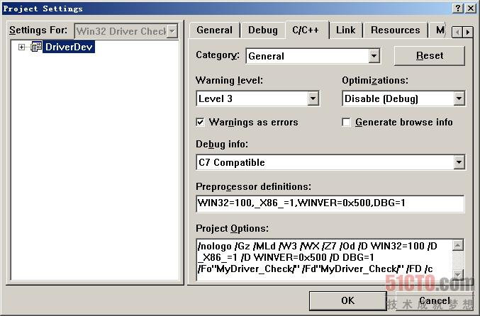
（点击查看大图）图1-11 修改C++选项卡
选择Link选项卡，将原有的Project Options内容全部删除，替换成如下内容，如图1-12所示。
ntoskrnl.lib /nologo /base:"0x10000"
/stack:0x400000,0x1000 /entry:"DriverEntry"
/subsystem:console /incremental:no /pdb:"
MyDriver_Check/HelloDDK.pdb" /debug /machine:I386
/nodefaultlib /out:"MyDriver_Check/HelloDDK.sys"
/pdbtype:sept /subsystem:native /driver
/SECTION:INIT,D /RELEASE /IGNORE:4078

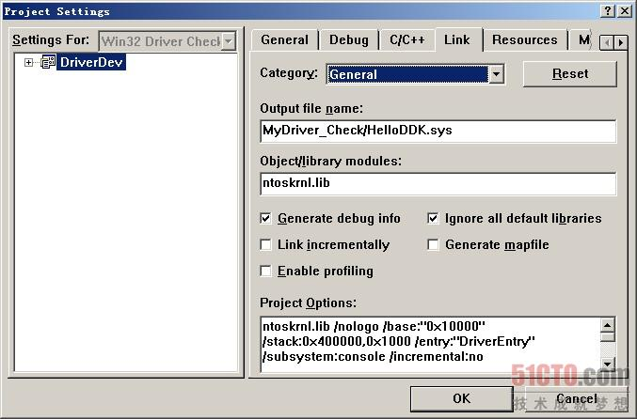
（点击查看大图）图1-12 修改link选项卡
（5）修改VC的lib目录和include目录。在VC中选择“Tools”|“Options”，在弹出的对话框中选择“Directories”选项卡。在“Show directories for”下拉菜单中选择“Include files”菜单。添加“D:\WINDDK\2600.1106\INC\W2K”和“D:\WINDDK\2600.1106\INC\DDK\W2K”，并将这两个目录置于最上，如图1-13（a）所示。读者可将“D:\WINDDK\ 2600.1106”替换成自己的DDK安装目录。这里应该选择W2K子目录，DDK中还会有相应的XP子目录。因为XP驱动编译时候需要高版本的VC编译器，所以这里用的是W2K子目录，它编译的代码完全可以应用于Windows 2000和Windows XP操作系统下。
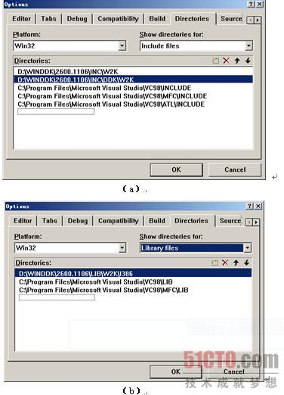
（点击查看大图）图1-13 设置include目录和设置lib目录
在“Show directories for”下拉菜单中选择“Library files”菜单，添加目录“D:\WINDDK\ 2600.1106\LIB\W2K\I386”，并置于最上端，如图1-13（b）所示。
（6）编译。按下F7键，和1.3.2节一样，同样会编译出一个HelloDDK.sys文件。

